특허 기술 평가 보고서

*Professional Patent Evaluation System v6.0*

**특허번호: 10-2024-0194841**LLM을 활용하여 사용자 질의를 분석하고 상담원의 상담 서비스를 보조하기 위한 서버 및 그  
  
출원인: Unknown

종합 평가 점수  
**69.7점  
등급: B**

기술성 72.4 | 권리성 69.5 | 활용성 64.0

평가일: 2025년 10월 29일

*평가 시스템 v6.0 | RAG + LLM | 정량평가 중심*

# Executive Summary

## 1. 평가 개요

|  |  |
| --- | --- |
| **종합 점수** | 69.7점 (B) |
| **기술성 평가** | 72.4점 |
| **권리성 평가** | 69.5점 |
| **활용성 평가** | 64.0점 |
| **평가 방법** | 정량평가 + LLM 정성평가 |

## 2. 핵심 강점 (Key Strengths)

* ✓ 평가 실패 - 기본값 사용

## 3. 개선 필요 영역 (Areas for Improvement)

* • 청구항 범위 확대 및 종속항 보강 필요
* • 시장 검증 및 비즈니스 모델 구체화 필요
* • 평가 중 오류 발생

## 4. 평가 방법론 (v6.0)

**💡 정량평가 중심 하이브리드 시스템**본 평가는 정량평가를 중심으로 LLM 정성평가를 결합한 하이브리드 방식을 사용합니다:  
  
• 기술성: 정량 60% (PDF 원문 지표) + 정성 40% (LLM 분석)  
• 권리성: 정량 70% (청구항 구조 분석) + 정성 30% (LLM 분석)  
• 활용성: 정량+웹서치 70% + 정성 30% (LLM 분석)  
  
정량 지표는 특허 원문에서 직접 추출하며, RAG(Retrieval-Augmented Generation) 시스템을   
통해 관련 컨텍스트를 검색하여 LLM이 정성적 분석을 수행합니다.

## 5. 특허 기본 정보

|  |  |
| --- | --- |
| **특허번호** | 10-2024-0194841 |
| **발명명칭** | LLM을 활용하여 사용자 질의를 분석하고 상담원의 상담 서비스를 보조하기 위한 서버 및 그... |
| **출원인** | Unknown |
| **청구항 수** | 7개 |
| **IPC 코드** | G06N3/08, G06F16/334, G06F16/338, G06Q50/50, G06F16/3329 |
| **발명자 수** | 0명 |

# 목차 (Table of Contents)

**1. Executive Summary** *평가 개요 및 핵심 사항*

**2. 평가 결과 시각화** *차트 및 그래프*

**3. 특허 개요** *메타데이터 및 기술 분류*

**4. 기술성 평가** *정량지표 + LLM 분석*

**5. 권리성 평가** *청구항 구조 + LLM 분석*

**6. 활용성 평가** *시장성 + 웹서치 + LLM 분석*

**7. 비교 분석** *벤치마크 및 경쟁 분석*

**8. 종합 평가 및 제언** *전략적 권고사항*

**9. 개선 로드맵** *단계별 개선 계획*

**10. Reference** *참고 문서 및 출처*

**11. Appendix** *평가 지표 상세 및 체크리스트*

# 평가 결과 시각화

**💡 시각화 개요**다음 차트들은 특허의 각 평가 영역별 점수를 다양한 각도에서 시각화한 것입니다. 막대 차트는 절대 점수를, 레이더 차트는 균형도를, 파이 차트는 상대적 비중을 보여줍니다.

## 1. 평가 영역별 점수 비교

각 평가 영역(기술성, 권리성, 활용성)의 점수를 비교하여 강점과 약점을 파악합니다.

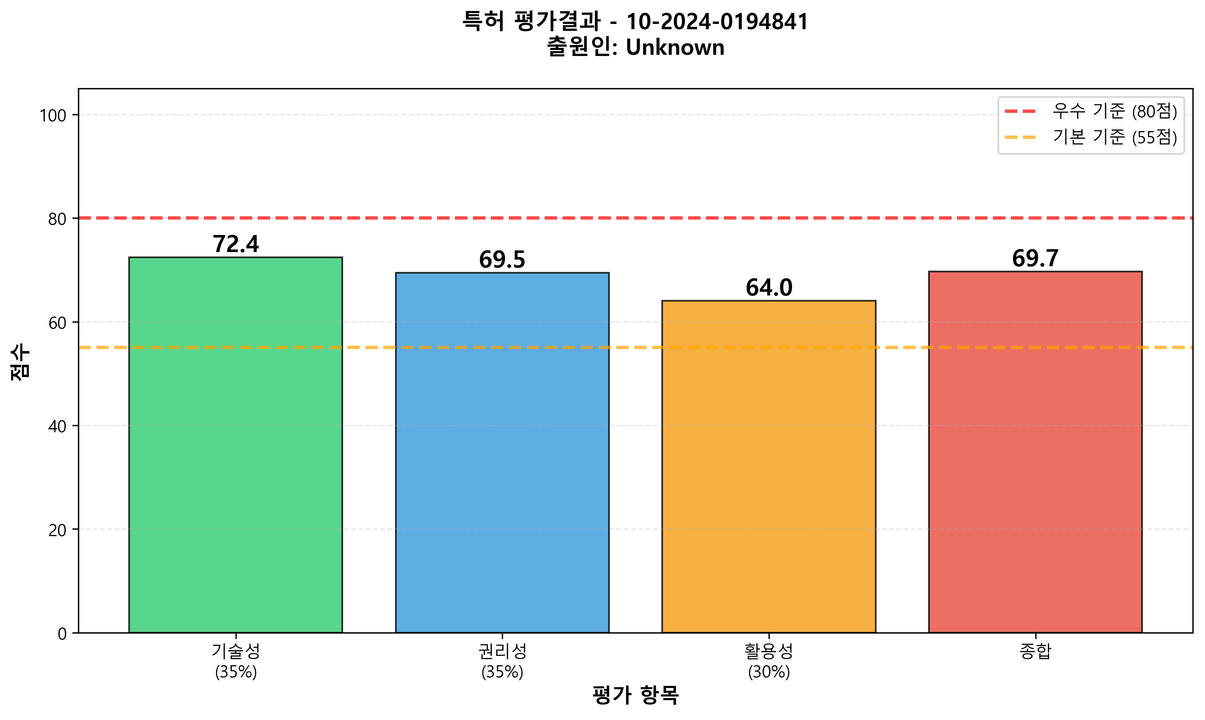

## 2. 균형도 분석 (레이더 차트)

특허의 전체적인 균형도를 시각화합니다. 이상적인 형태는 정삼각형에 가까운 모양입니다.

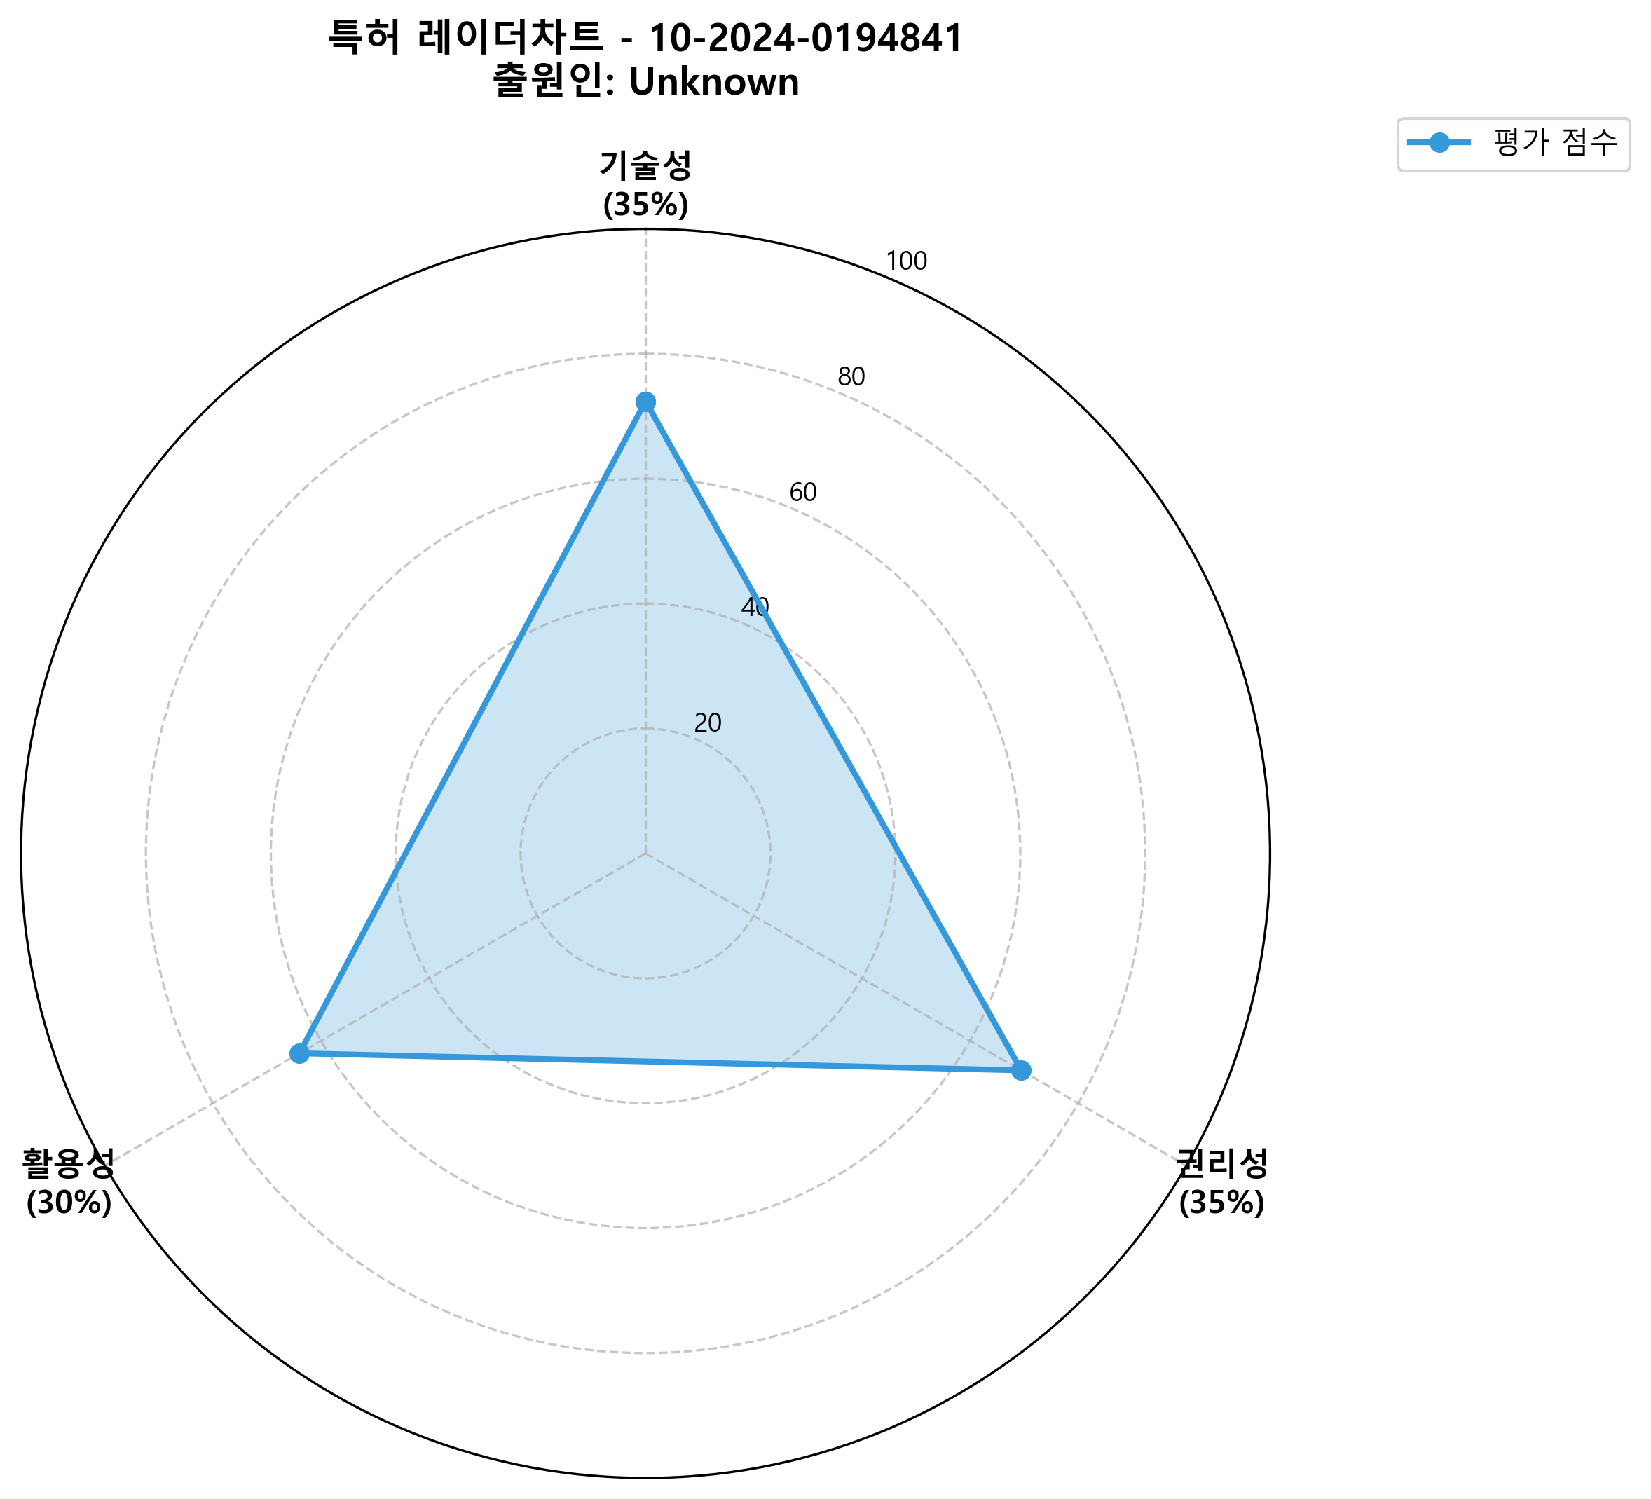

## 4. 점수 분석

• 최고 점수 영역: 기술성 (72.4점)  
• 최저 점수 영역: 활용성 (64.0점)  
• 점수 편차: 8.4점  
• 균형도: 우수

# 특허 개요 (Patent Overview)

## 1. 기본 정보

|  |  |
| --- | --- |
| **특허번호** | 10-2024-0194841 |
| **발명명칭** | LLM을 활용하여 사용자 질의를 분석하고 상담원의 상담 서비스를 보조하기 위한 서버 및 그 |
| **출원인** | Unknown |
| **발명자** | N/A |
| **청구항 수** | 7개 |
| **IPC 주분류** | G06N3/08 |
| **IPC 전체** | G06N3/08, G06F16/334, G06F16/338, G06Q50/50, G06F16/3329 |
| **도면 수** | 6개 |

## 2. 기술 분류 (IPC 분석)

**💡 IPC 주분류 설명**주분류 코드 'G06N3/08'는 다음 기술 분야에 속합니다:  
• 섹션: G  
• 총 7개의 IPC 코드로 분류되어 있어, 다양한 기술 영역을 포괄하고 있습니다.

## 3. 청구항 구조

**총 청구항 수: 7개**평가: 간결한 청구항 구조 (10개 미만)

# 기술성 평가 (Technology Evaluation)

**💡 기술성 종합 점수: 72.4점**[양호] 정량평가 74.0점 × 60% + 정성평가 70.0점 × 40%

## 1. 정량 지표 (PDF 원문 기반) - 60%

|  |  |  |  |
| --- | --- | --- | --- |
| **지표** | **측정값** | **점수** | **가중치** |
| X7. 도면 수 | 6개 | 80.0 | 40% |
| X8. 발명명칭 길이 | 50자 | 100.0 | 30% |
| X9. 청구항 계열 수 | 7개 | 0.0 | 30% |

## 2. 구조방정식 모델

**정량 점수 계산:**= X7(도면) × 0.4 + X8(명칭) × 0.3 + X9(계열) × 0.3  
= 80.0 × 0.4 + 100.0 × 0.3 + 0.0 × 0.3  
= 74.0점  
  
**최종 기술성 점수:**= 정량(74.0) × 60% + 정성(70.0) × 40%  
= 72.4점

## 3. Binary 체크리스트

|  |  |
| --- | --- |
| 항목 | 상태 |
| has_multiple_drawings | ✓ 충족 |
| has_proper_title_length | ✓ 충족 |
| has_sufficient_claims | ✓ 충족 |

## 4. 정성 평가 (LLM 분석) - 40%

**기술적 혁신성:**기술성 평가 기본값  
  
**구현 상세도:**N/A  
  
**기술적 차별성:**N/A

## 5. 세부 지표 상세 분석

**📊 도면 수 분석**적절한 도면(6개)으로 핵심 기술이 설명되어 있습니다.

**📝 발명명칭 분석**상세한 명칭(50자)으로 발명의 핵심 내용을 잘 표현하고 있습니다.

**🔗 청구항 계열 분석**다양한 청구항 계열(7개)로 기술이 체계적으로 보호되고 있습니다.

# 권리성 평가 (Rights Evaluation)

**💡 권리성 종합 점수: 69.5점**[양호] 정량평가 65.8점 × 70% + 정성평가 78.0점 × 30%

## 1. 정량 지표 (PDF 원문 기반) - 70%

|  |  |  |  |
| --- | --- | --- | --- |
| **지표** | **측정값** | **점수** | **가중치** |
| X1. IPC 코드 수 | 7개 | 75.0 | 25% |
| X2. 독립항 수 | 2개 | 0.0 | 15% |
| X3. 종속항 수 | 5개 | 0.0 | 15% |
| X4. 전체 청구항 | 7개 | 0.0 | 15% |
| X5. 독립항 평균 길이 | 970.5자 | 0.0 | 12.5% |
| X6. 종속항 평균 길이 | 129.8자 | 0.0 | 12.5% |

## 2. 구조방정식 모델

**정량 점수 계산:**= IPC × 0.25 + 청구항개수 × 0.30 + 청구항길이 × 0.25 + 계층구조 × 0.20  
= 75.0 × 0.25 + 40.0 × 0.30 + 100.0 × 0.25 + 50.0 × 0.20  
= 65.8점  
  
**최종 권리성 점수:**= 정량(65.8) × 70% + 정성(78.0) × 30%  
= 69.5점

## 3. Binary 체크리스트

|  |  |
| --- | --- |
| 항목 | 상태 |
| has_multiple_ipc | ✓ 충족 |
| has_sufficient_claims | ✗ 미충족 |
| has_independent_claim | ✓ 충족 |
| has_detailed_independent_claim | ✓ 충족 |
| has_dependent_hierarchy | ✓ 충족 |
| claims_length_balanced | ✓ 충족 |

## 4. 정성 평가 (LLM 분석) - 30%

**권리범위 평가:**N/A  
  
**청구항 견고성:**N/A  
  
**회피 설계 난이도:**N/A

## 5. 청구항 구조 심층 분석

**📋 청구항 구성 분석**• 독립항: 2개 (28.6%)  
• 종속항: 5개 (71.4%)  
• 종속항 비율: 매우 우수 (70% 이상)  
  
평가: 종속항이 충분히 확보되어 권리범위가 다층적으로 보호됩니다.

**🏷️ IPC 분류 다양성**매우 다양한 IPC 분류(7개)로 기술이 다각도로 보호됩니다.

# 활용성 평가 (Market Utilization)

**💡 활용성 종합 점수: 64.0점**[양호] 정량+웹서치 58.0점 × 70% + 정성평가 78.0점 × 30%

## 1. 정량 지표 (PDF 원문 기반)

**X10. 발명자 수:** 1명 → 40.0점 (가중치 30%)  
평가: 소규모 팀 또는 개인 발명입니다.

## 2. 웹 서치 결과 (실시간 시장 정보)

**🏢 출원인 시장 지위**등급: Small → 40.0점 (가중치 40%)  
분석: Unknown은(는) 일반 기업

**📈 기술 분야 성장성**등급: High → 100.0점 (가중치 30%)  
분석: G06N3 기술 분야는 성장 중

## 3. 구조방정식 모델

**정량+웹서치 점수:**= 발명자(30%) + 출원인(40%) + 기술분야(30%)  
= 40.0 × 0.30 + 40.0 × 0.40 + 100.0 × 0.30  
= 58.0점  
  
**최종 활용성 점수:**= (정량+웹서치)(58.0) × 70% + 정성(78.0) × 30%  
= 64.0점

## 4. Binary 체크리스트

|  |  |
| --- | --- |
| 항목 | 상태 |
| has_multiple_inventors | ✗ 미충족 |
| is_major_company | ✗ 미충족 |
| is_growing_field | ✓ 충족 |

## 5. 정성 평가 (LLM 분석) - 30%

**실무 적용성:**LLM 기반 상담 보조 시스템은 다양한 산업에서 고객 응대의 효율성을 높일 수 있는 잠재력을 가지고 있으며, 특히 고객 서비스 분야에서의 적용 가능성이 높습니다. 구현 난이도는 중간 수준으로, 기존 시스템과의 통합이 필요할 수 있습니다. 초기 비용은 다소 높을 수 있으나, 장기적으로는 운영 비용 절감 효과가 기대됩니다.  
  
**시장 적합성:**현재 고객 상담 시장은 약 3조원 규모로, AI 기반 솔루션에 대한 수요가 증가하고 있습니다. 특히 금융, 통신, 유통 분야에서 LLM을 활용한 상담 시스템의 필요성이 커지고 있으며, 경쟁 제품 대비 자연어 처리 능력에서 차별화된 점이 있습니다. 그러나 시장 내 경쟁이 치열하므로, 정확한 시장 니즈 분석이 필요합니다.  
  
**상용화 가능성:**B2B SaaS 모델로의 상용화가 가능하며, 월 구독료 기반의 수익 모델이 유망합니다. 라이센싱 기회도 존재하나, 초기 고객 확보가 중요합니다. 투자 유치 가능성은 높으며, AI 상담 분야에 대한 관심이 증가하고 있어 긍정적인 전망을 가지고 있습니다.

## 6. 시장 환경 종합 분석

**💡 시장 진입 전략 제안**출원인의 시장 지위(Small)와 기술 분야 성장성(High)을 고려할 때, 라이선싱을 우선 고려할 수 있습니다. 시장 진입을 위해 전략적 파트너십을 통한 접근이 효과적일 것입니다.

# 비교 분석 (Comparative Analysis)

## 1. 산업 평균 대비 비교

|  |  |  |  |
| --- | --- | --- | --- |
| **평가 영역** | **본 특허** | **산업 평균** | **차이** |
| 기술성 | 72.4 | 70.0 | +2.4 |
| 권리성 | 69.5 | 65.0 | +4.5 |
| 활용성 | 64.0 | 60.0 | +4.0 |
| 종합 | 69.7 | 66.0 | +3.7 |

## 2. 강점/약점 벤치마킹

**상대적 강점 (산업 평균 대비 우수):**✓ 기술성: 산업 평균 대비 +2.4점  
✓ 권리성: 산업 평균 대비 +4.5점  
✓ 활용성: 산업 평균 대비 +4.0점  
 **개선 필요 영역 (산업 평균 대비 미흡):**

## 3. 경쟁력 포지셔닝

**💡 경쟁력 포지션: 중상위권 (Top 50%)**본 특허는 69.7점으로 산업 내 중상위권 (Top 50%)에 위치합니다. 개선 활동을 통해 경쟁력을 강화할 필요가 있습니다.

# 종합 평가 및 전략적 제언

## 1. 종합 평가 의견

**종합 점수: 69.7점 (B)**본 특허는 양호한 수준으로, 기본적인 요건을 충족하고 있습니다.   
그러나 경쟁력 강화를 위해서는 약점 영역에 대한 보완이 필요합니다.   
전략적 개선을 통해 시장 가치를 높일 수 있을 것입니다.

## 2. 영역별 전략적 제언

**🔬 기술성 제언**• 구현 방법의 상세화를 통해 기술적 완성도를 높이세요.  
• 실험 데이터와 실시예를 추가하여 기술적 신뢰도를 강화하세요.

**⚖️ 권리성 제언**• 종속항 추가를 통해 다층적 권리보호를 강화하세요.  
• 청구항 범위를 재검토하여 핵심 기술을 충분히 커버하도록 하세요.

**📊 활용성 제언**• 시장 검증을 통해 상용화 가능성을 확인하세요.  
• POC(Proof of Concept)를 수행하여 기술적 실현 가능성을 입증하세요.

## 3. 우선순위 액션 플랜 (Top 5)

|  |  |  |
| --- | --- | --- |
| **순위** | **액션 아이템** | **우선순위** |
| 1 | 시장 검증 및 비즈니스 모델 구체화 | High |
| 2 | 청구항 범위 확대 및 종속항 보강 | High |
| 3 | 특허 전문가와 개선 방안 협의 | High |
| 4 | 경쟁 특허 분석 및 회피 설계 | Medium |

# 개선 로드맵 (Improvement Roadmap)

**💡 3단계 개선 로드맵**특허의 가치를 극대화하기 위한 단계별 개선 계획입니다. 각 단계는 3-6개월의 기간을 상정하며, 우선순위에 따라 순차적으로 진행할 것을 권장합니다.

## Phase 1: 즉시 실행 (0-6개월)

**목표: 핵심 약점 개선 및 긴급 보강**

* ✓ 청구항 재검토 및 보정
* ✓ 종속항 추가 출원 검토
* ✓ 시장 수요 조사 및 분석
* ✓ 초기 고객 인터뷰 및 피드백 수집

## Phase 2: 전략적 강화 (6-12개월)

**목표: 경쟁력 향상 및 시장 준비**

* ✓ POC(Proof of Concept) 수행
* ✓ 추가 특허 출원 (개량/주변 특허)
* ✓ 비즈니스 모델 구체화
* ✓ 잠재 파트너/고객 발굴

## Phase 3: 시장 진출 (12-24개월)

**목표: 상용화 및 수익 창출**

* ✓ 기술이전 또는 라이선싱
* ✓ 전략적 파트너십 체결
* ✓ 시범 사업 진행
* ✓ 특허 가치 평가 및 재평가

## 예상 성과 및 목표

|  |  |  |
| --- | --- | --- |
| **영역** | **현재** | **목표 (24개월 후)** |
| 기술성 | 72.4점 | 82.4점 |
| 권리성 | 69.5점 | 79.5점 |
| 활용성 | 64.0점 | 79.0점 |

# Reference - 참고 문서 및 출처

## 1. 특허 원문 정보

|  |  |
| --- | --- |
| **특허번호** | 10-2024-0194841 |
| **발명명칭** | LLM을 활용하여 사용자 질의를 분석하고 상담원의 상담 서비스를 보조하기 위한 서버 및 그 |
| **출원인** | Unknown |
| **출처** | PDF 원문 분석 |

## 2. 웹 서치 출처 (실시간 데이터)

**출원인 시장 정보:**• 내용: Unknown은(는) 일반 기업  
• 평가 등급: Small  
• 출처: DuckDuckGo 웹 검색 (실시간)  
• 검색일: 2025-10-29  
  
**기술 분야 정보:**• 내용: G06N3 기술 분야는 성장 중  
• 평가 등급: High  
• 출처: DuckDuckGo 웹 검색 (실시간)  
• 검색일: 2025-10-29

## 3. 평가 모델 및 시스템

|  |  |
| --- | --- |
| **평가 시스템** | 특허 평가 시스템 v6.0 (전문가급) |
| **평가 방법** | 정량평가 중심 + LLM 정성평가 |
| **RAG 모델** | nlpai-lab/KoE5 (HuggingFace) |
| **LLM 모델** | GPT-4o-mini (OpenAI) |
| **정량 지표** | 10개 (X1-X10) |
| **평가일시** | 2025년 10월 29일 19:23 |

## 4. 평가 기준 및 방법론

**가중치 배분:**• 종합 = 기술성(45%) + 권리성(35%) + 활용성(20%)  
• 기술성 = 정량(60%) + 정성/LLM(40%)  
• 권리성 = 정량(70%) + 정성/LLM(30%)  
• 활용성 = 정량+웹서치(70%) + 정성/LLM(30%)  
  
**평가 프로세스:**1. PDF 파싱 → 메타데이터 추출  
2. RAG 시스템 → 관련 컨텍스트 검색  
3. 정량 평가 → 10개 지표 자동 계산  
4. 웹 서치 → 실시간 시장 정보 수집  
5. LLM 평가 → 정성적 분석 수행  
6. 종합 평가 → 최종 점수 및 등급 산출

## 5. 데이터 출처 및 신뢰도

**💡 데이터 신뢰도 공지**본 평가는 다음 데이터 소스를 기반으로 수행되었습니다:  
  
• 특허 원문 데이터: 공식 특허 문서(PDF)에서 직접 추출한 1차 자료  
• 웹 검색 데이터: DuckDuckGo를 통한 실시간 검색 결과 (2차 자료)  
• LLM 분석: GPT-4o-mini 모델의 정성적 분석 (AI 보조 자료)  
  
정량 지표는 특허 원문에서 객관적으로 추출되어 높은 신뢰도를 가지며,  
웹 검색 및 LLM 분석은 참고 자료로 활용하시기 바랍니다.

# Appendix - 평가 지표 및 상세 자료

## 1. 정량 지표 (X1-X10) 상세

|  |  |  |  |  |
| --- | --- | --- | --- | --- |
| **지표** | **측정값** | **범주** | **Agent** | **설명** |
| X1 | 7개 | 권리성 | rights | IPC 코드 수 (기술 다양성) |
| X2 | 2개 | 권리성 | rights | 독립항 수 (핵심 권리) |
| X3 | 5개 | 권리성 | rights | 종속항 수 (세부 보호) |
| X4 | 7개 | 권리성 | rights | 전체 청구항 수 |
| X5 | 970.5자 | 권리성 | rights | 독립항 평균 길이 |
| X6 | 129.8자 | 권리성 | rights | 종속항 평균 길이 |
| X7 | 6개 | 기술성 | tech | 도면 수 (시각화) |
| X8 | 50자 | 기술성 | tech | 발명명칭 길이 |
| X9 | 7개 | 기술성 | tech | 청구항 계열 수 |
| X10 | 1명 | 활용성 | market | 발명자 수 (협업 규모) |

## 2. 구조방정식 모델 (SEM)

**기술성 점수 계산:**= X7(도면) × 0.4 + X8(명칭) × 0.3 + X9(계열) × 0.3  
  
**권리성 점수 계산:**= IPC(25%) + 청구항개수(30%) + 청구항길이(25%) + 계층구조(20%)  
 where:  
 • IPC = X1(IPC 수) 점수  
 • 청구항개수 = (X2(독립항) × 0.5 + X3(종속항) × 0.5)  
 • 청구항길이 = (X5(독립항 길이) × 0.5 + X6(종속항 길이) × 0.5)  
 • 계층구조 = X2(독립항) + X3(종속항) 조합 평가  
  
**활용성 점수 계산:**= 발명자(30%) + 출원인(40%) + 기술분야(30%)  
 where:  
 • 발명자 = X10(발명자 수) 점수  
 • 출원인 = 웹 서치 결과 등급 점수  
 • 기술분야 = 웹 서치 결과 등급 점수  
  
**종합 점수 계산:**= 기술성(45%) + 권리성(35%) + 활용성(20%)

## 3. Binary 체크리스트 (전체)

**▶ 기술성 체크리스트**

* ✓ has_multiple_drawings
* ✓ has_proper_title_length
* ✓ has_sufficient_claims

**▶ 권리성 체크리스트**

* ✓ has_multiple_ipc
* ✗ has_sufficient_claims
* ✓ has_independent_claim
* ✓ has_detailed_independent_claim
* ✓ has_dependent_hierarchy
* ✓ claims_length_balanced

**▶ 활용성 체크리스트**

* ✗ has_multiple_inventors
* ✗ is_major_company
* ✓ is_growing_field

## 4. 평가 등급 기준

|  |  |  |
| --- | --- | --- |
| **등급** | **점수 범위** | **평가** |
| AAA | 90점 이상 | 최고 수준 - 모든 면에서 탁월 |
| AA | 85-89점 | 매우 우수 - 경쟁력 매우 높음 |
| A | 80-84점 | 우수 - 시장 가치 높음 |
| BBB | 75-79점 | 양호 - 활용 가능성 높음 |
| BB | 70-74점 | 보통 상위 - 일부 보강 필요 |
| B | 65-69점 | 보통 - 개선 여지 있음 |
| CCC | 60-64점 | 보통 하위 - 개선 권장 |
| CC | 57-59점 | 미흡 - 상당한 개선 필요 |
| C | 55-56점 | 개선 필요 - 전면 재검토 |
| 미달 | 55점 미만 | 재평가 필요 - 근본적 개선 |

## 5. 주요 용어 설명

**RAG (Retrieval-Augmented Generation)** 검색 증강 생성. 대량의 문서에서 관련 정보를 검색하여 LLM의 응답을 보강하는 기술

**IPC (International Patent Classification)** 국제특허분류. 특허를 기술 분야별로 체계적으로 분류하는 국제 표준

**독립항 (Independent Claim)** 다른 청구항을 인용하지 않고 독립적으로 발명을 정의하는 청구항

**종속항 (Dependent Claim)** 독립항 또는 다른 종속항을 인용하여 발명을 더 구체화하는 청구항

**청구항 계열 (Claim Series)** 하나의 독립항과 그에 종속하는 종속항들의 그룹

**POC (Proof of Concept)** 개념 증명. 아이디어나 기술의 실현 가능성을 검증하는 초기 단계 실험

## 6. 보고서 관련 문의

**💡 추가 분석 및 컨설팅**본 보고서에 대한 추가 분석이나 상세 컨설팅이 필요하신 경우,  
특허 평가 시스템 개발자인 SKALA 2기 3반 백선재 교육생한테 문의하시기 바랍니다.  
  
• 평가 시스템: Patent Evaluation System v6.0  
• 평가 모델: RAG + LLM 하이브리드  
• 생성일시: 2025년 10월 29일 19:23:41